**附图1**

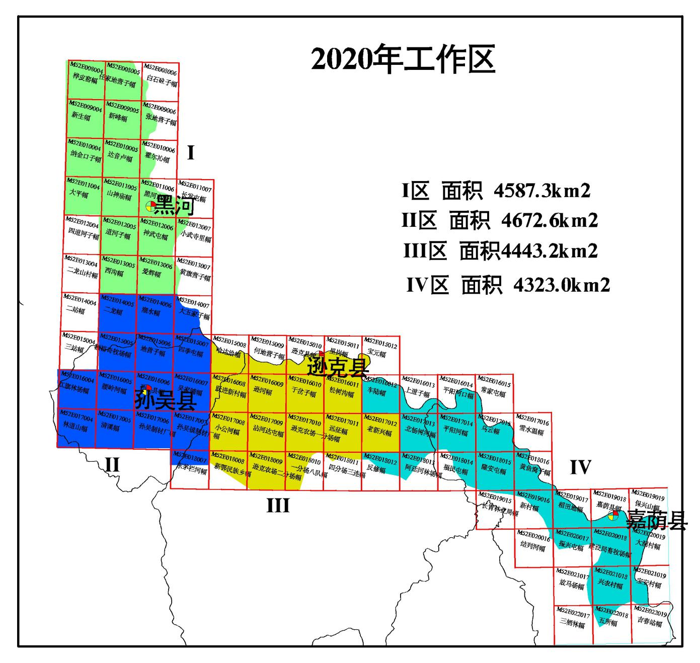

**I区-IV区位置图**